|  |  |
| --- | --- |
| Una imagen de una carretera de curvas con árboles  **RA1 TI1: Antes de emprender**  Emprendimientos de las TICs | Fullstackmañana  Abner Muñoz |

# **RA1 TI1: Antes de emprender**

## **Actividad 1:**

• **Introducción Personal**

* **Antecedentes y Experiencia**
  + Resumen breve de formación académica
  + Experiencia laboral relevante
* **Pasión por la Tecnología**
  + Mención de interés y pasión por la programación

• **Interés por el Desarrollo Full Stack**

* **Razones Específicas**
  + Explicación de por qué te atrae el desarrollo Full Stack
* **Proyectos Relevantes**
  + Ejemplos de proyectos personales o profesionales

• **Habilidades y Competencias**

* **Lenguajes y Tecnologías**
  + Lenguajes y tecnologías dominadas (JavaScript, PHP, Python, etc.)
* **Experiencia en Frontend y Backend**
  + Capacidad para manejar ambos aspectos del desarrollo

• **Motivaciones Personales y Profesionales**

* **Desarrollo de Habilidades**
  + Interés en aprender y mejorar continuamente
* **Satisfacción Personal**
  + Satisfacción por resolver problemas y ver proyectos finalizados

• **Impacto y Contribución**

* **Impacto Real**
  + Deseo de crear aplicaciones útiles y efectivas
* **Trabajo en Equipo**
  + Contribución al equipo y la empresa

• **Expectativas de la Posición**

* **Aprendizaje y Logros**
  + Lo que esperas aprender y lograr en la posición
* **Plan de Carrera**
  + Cómo la posición encaja en tu plan de carrera a largo plazo

**Ejemplo de Entrevista:**

• **Introducción Personal**

* **Entrevistador**: Gracias por estar aquí. ¿Puedes comenzar contándonos un poco sobre ti y tu experiencia?
* **Entrevistado**: Claro, gracias por la oportunidad. Soy un desarrollador con experiencia en proyectos tanto de frontend como de backend. Me apasiona la tecnología y he trabajado en diversos proyectos que van desde sitios web hasta aplicaciones complejas.

• **Interés por el Desarrollo Full Stack**

* **Entrevistador**: ¿Por qué te interesa el desarrollo Full Stack?
* **Entrevistado**: Me interesa porque permite tener una visión completa del desarrollo de una aplicación. Disfruto trabajando en la interfaz de usuario y en la lógica del servidor, lo que me permite crear soluciones más integrales y coherentes.

• **Habilidades y Competencias**

* **Entrevistador**: ¿Qué lenguajes y tecnologías dominas?
* **Entrevistado**: Tengo experiencia con JavaScript, PHP, y Python. En el frontend, trabajo con frameworks como React y Angular, mientras que en el backend utilizo Node.js y Laravel.

• **Motivaciones Personales y Profesionales**

* **Entrevistador**: ¿Qué te motiva a seguir desarrollando tus habilidades?
* **Entrevistado**: Me motiva el constante desafío y la oportunidad de aprender cosas nuevas. La tecnología está en constante evolución, y me encanta mantenerme actualizado y mejorar continuamente mis habilidades.

• **Impacto y Contribución**

* **Entrevistador**: ¿Cómo te ves contribuyendo al equipo y a la empresa?
* **Entrevistado**: Puedo aportar una perspectiva integral al desarrollo de proyectos, asegurándome de que tanto el frontend como el backend funcionen perfectamente juntos. Además, disfruto colaborando con otros miembros del equipo y compartiendo conocimientos.

• **Expectativas de la Posición**

* **Entrevistador**: ¿Qué esperas aprender y lograr en esta posición?
* **Entrevistado**: Espero aprender nuevas tecnologías y metodologías de desarrollo, así como contribuir a proyectos desafiantes que tengan un impacto real. A largo plazo, me gustaría crecer dentro de la empresa y asumir roles de mayor responsabilidad.

## **Actividad 2:**

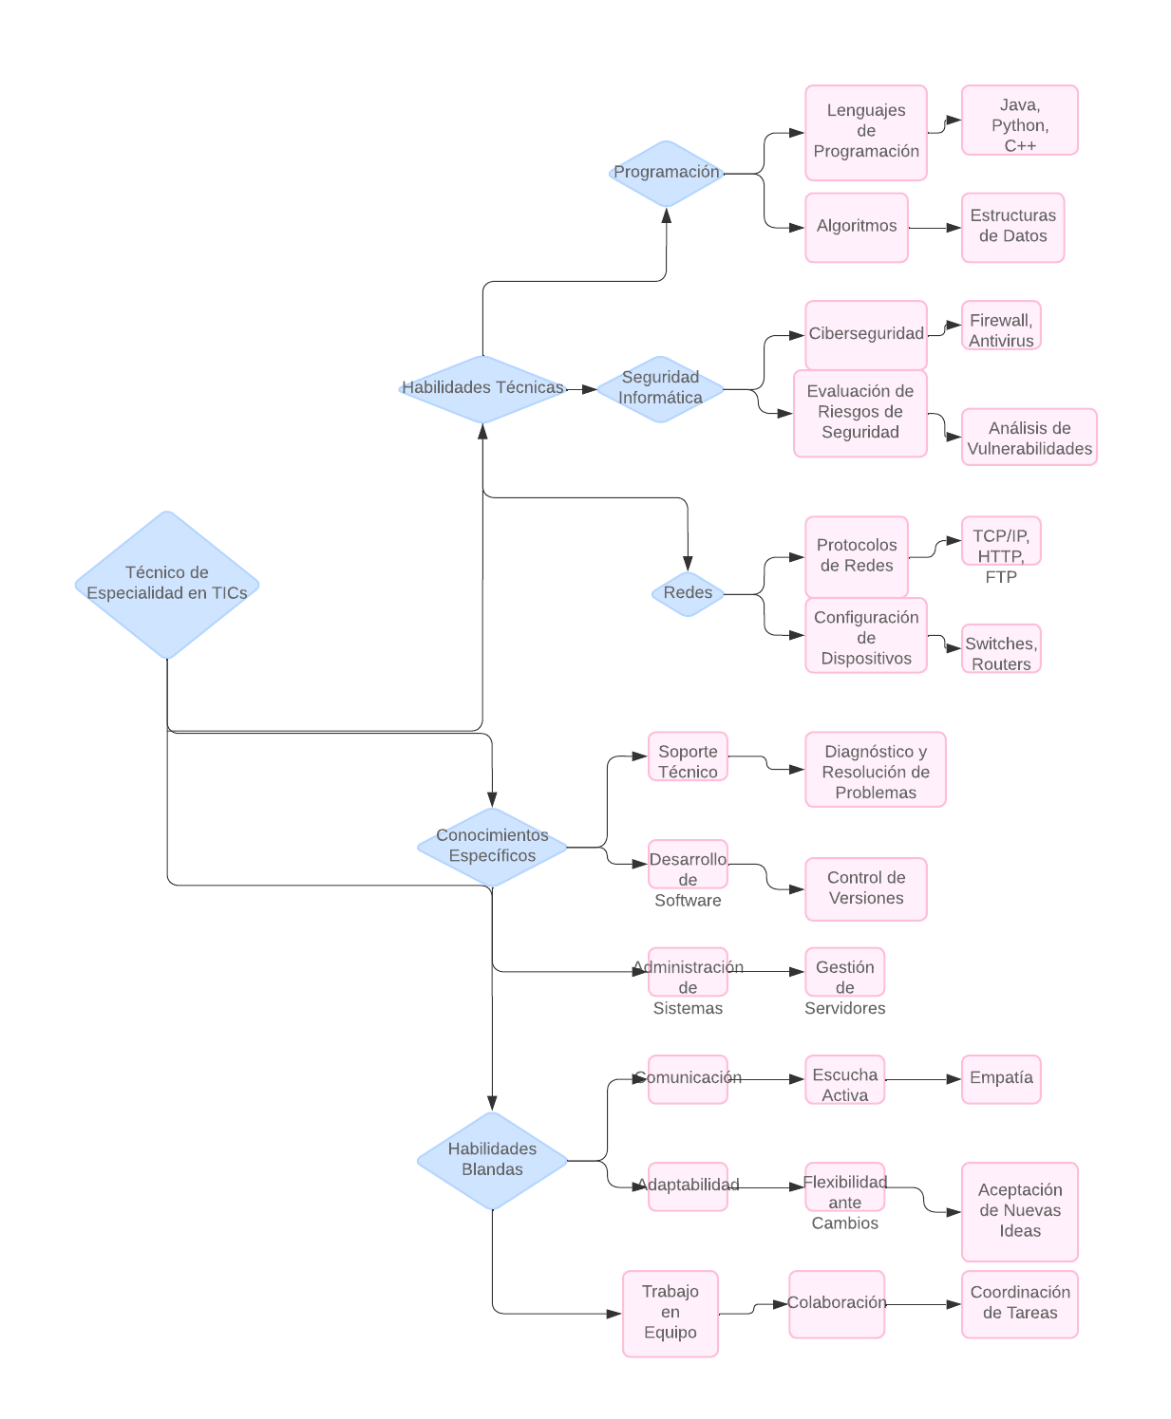Un Técnico en una especialidad de las Tecnologías de la Información y la Comunicación (TICs)es un profesional capacitado en un área específica de las TICs, que se encarga de gestionar, implementar, y mantener sistemas y tecnologías relacionados con su especialidad.

## **Actividad 3:**

**Por qué es crucial definir reglas para el manejo del negocio?**

Talvez para reducir problemas interpersonales entre empleados ya que, esto se aplicaría a todos, el trato es más o menos igual y se minimizaran injusticias.

**¿Cómo contribuyen las reglas a la protección del negocio?**

Tener una solución, ser indivisibles y simples

**¿Qué papel juegan las reglas en la protección de la información confidencial?**

Establecen pautas estrictas sobre como se deben manejar, almacenar y compartir los datos para salvaguardar la privacidad de las personas y evitar el uso indebido de los datos.

**¿Por qué es importante que las reglas se adapten a cambios en el negocio?**

Para obtener un beneficio a través de una mejor explotación de los recursos.

**¿Cómo afectan las reglas a la confianza de los clientes y socios?**

**¿Por qué es importante el cliente para tu negocio?**

Porque ellos te ayudarán a mantener un registro que te ayude a encontrar patrones. Cuando eres capaz de señalar claramente lo que está y lo que no está funcionando, no tienes por qué perder tiempo para decir cuál es el mejor camino a seguir.

## **Actividad 4:**

